論説
AAALAC Internationalｌ：第8版ガイドに対応した2011年度版「動物の管理と使用に関する活動計画報告書作成の手引き」

池田卓也，森紀子，小澤和典
日本チャールス・リバー株式会社，武田ラビックス株式会社

1）Takuya Ikeda, Noriko Mori, Kazunori Ozawa
Charales River Laboratories Japan
INNOTECH Bldg. 11F3-17-6 Shin-Yokohama, Kohoku-ku, Yokohama,
2）Kazunori Ozawa
Takeda Rabics, Ltd.
Muraoka-higashi 2-26-1, Fujisawa-shi, Kanagawa 251-8555, Japan

はじめに
実験動物資源局 （Institute of Laboratory Animal Resources: ILAR）は，第7版の“Guide for the Care and Use of Laboratory Animals”（Guide：以下，ガイドと略す）^{1）}を15年ぶりに改訂し第8版ガイド^{2）}として発行した。 ILARが1996年に改定した第7版ガイドは，10カ国以上で翻訳され実験動物分野における国際的な参考書として利用されている。 我が国においても先の第7版ガイドは，日本語版「実験動物の管理と使用に関する指針」（以下，指針と略す）^{3）}として刊行され参考資料として広く利用されてきた。このような背景から，第8版ガイドに対する関心は我が国に於いても高く，ガイドの改訂を話題にした講演等には多くの実験動物関係者が参加していた。また日本実験動物学会は，昨年第8版ガイド発行に先立ちILARの許諾のもとに翻訳に着手し，本年5月に日本語版第8版指針^{4）}を刊行した。
Association for Assessment and Accreditation of Laboratory Animal Care (AAALAC) International （以下，AAALACと略す）は，50年近く前に米国で誕生した実験動物管理体制に対する国際的な第3者評価機関である。 近年は，米国のみならず欧州やアジア各国等の実験動物施設も訪問調査し，その評価を実施し認証をおこなっている。そしてその評価・認証の基礎となっているのが，米国ではILARのガイドである。 一方米国以外の国々では，それぞれの国や地域の実験動物に関する法律や規則を拠り所に施設を訪問調査して評価を行っているが，ILARのガイドは米国以外の国における評価に於いてもAAALACの根幹を担っている。
そのためAAALACの認証取得を受ける機関は，いずれの国の施設に於いてもまずは申請に先立って最初に準備する書類が，今回我々が翻訳したProgram Description である。認証を取得しようとする機関は，この“動物の管理と使用に関する活動計画報告書（以下，報告書と略す）”をAAALACのホームページ^{5）}から入手し，手引書に従って必要事項を記載してAAALACに送る必要がある。 AAALACは，この報告書の提出を受け，事前に各研究機関の概要を理解した上で評価を希望する施設を訪問調査する。 そのため評価を受けようとする研究機関は，すべからくガイドを参考にこの手引書にそって報告書を作成する必要がある。
このような背景から，AAALACは第7版ガイドの改訂を受けて第8版ガイドが発行された約1カ月後の本年2月には，第8版に準拠したProgram Descriptionをホームページに掲載した。そして本年の10月以降にAAALACの評価を受ける機関は，すべからくこの改定版を使用するように求めている。従って，我が国に於いてもAAALACの認証取得を目指す，あるいは既に認証を取得しその継続を予定している機関はいずれも，このProgram Descriptionの手引きに従って準備しなければならない。そこで以前に2回Program Descriptionの翻訳^{6，7）}を実施している筆者らは，今回もこの翻訳をおこなうことにした。
なお本翻訳にあたり，我々が先に翻訳した手引書とProgram Descriptionで使用した語句は，第7版指針で使われていた語句を参考とした。 しかし，2005年に動物愛護管理法が改正になり，その後の実験動物関係者の動物福祉に認識は大きく変わってきた。同時に先の翻訳時には多くの実験動物関係者になじみが少なかった語句も，現在では容易に理解されるようになってきた。例えば日本実験環境研究会ではwell beingは「安寧」， enrichmentは「富化」と翻訳し，これらの概念と言葉の普及に努めてきた。その甲斐もあって，近年はこれらの用語の概念が理解されるようになり，英語をそのままのカタカナで表記しても容易に実験動物関係者に理解されるようになってきた。これらの用語のような時代的な変化も踏まえ，今回の翻訳にあたってはできる限り第8版指針で用いられた日本語訳を基に翻訳をおこなったが，読者らのより良い理解のために意訳や別訳を使用した部分もある。 例えばmonitoringは，監視あるいはモニタリングと翻訳されるが，実験動物に従事する関係者の多くは，まず微生物モニタリングを連想するようである。しかし最近は様々な分野でモニタリングあるいはモニターすると言う用語が，カタカナ表記で一般的に使われるようになってきた事から，本稿では微生物モニタリング以外でもmonitoringやmonitorはカタカナ表記とした。 なお今回筆者らが最も頭を悩ませたのがcareであった。最近は医療や福祉の現場では，ターミナルケア，ケアハウス，ケアマネジャー等の用語が用いられて一般化しつつある。 本稿に於いても，care staffやanimal care～をケアとカタカナで表記しても違和感が無いのではと言う意見もあった。しかしながら第8版ガイドの日本語翻訳版である第8版指針では，獣医学的ケアや臨床的ケア等など限られた場合にのみcareをケアと表記し，多くの場合は管理という日本語に翻訳している。本稿を読まれる読者は，このProgram Descriptionの翻訳を読み不明な点等が有った場合には，まず第8版指針を読むであろうと筆者らは考えた。そのため読者の方々に無用な混乱を招かないよう，本稿のProgram Description翻訳版には項目ごとに参照すべき第8版ガイドに関しては，オリジナルの第8版ガイドだけでなく第8版指針の両方の参照項を記載した。そのため本稿で使用した用語の日本語訳は，項目ごとに第8版ガイドの日英版にあたりながら、用語の日本語翻訳を確認しつつ，かつ先にも述べたようにできる限り忠実に第8版指針に従った翻訳作業を進めた。しかしながら，Program Descriptionの翻訳上，完全に統一性をとると言う訳には行かず一部に整合性が無い部分も生じてしまった事は事実であり，翻訳という性質上ご容赦願いたい。そのため読者の方々は，本Program Description日本語訳を読まれて不明な点，合点が行かない場合があった場合には，日英両方版の第8版ガイドをお読み頂き，内容を理解される事を切にお願いしたい。
最後に，この場をお借りして本翻訳にあたり，本稿をレビューして頂くとともに多くの御助言を頂いた，AAALACのCouncil memberでもある大阪大学医学部実験動物医学教室 黒澤努博士に深謝いたします。

文献
  - Guide for the care and use of laboratory animals. Institute of Laboratory Animal Resources, National Research Council eds. National Academic Press, Washington, D. C. 1996
  - Guide for the care and use of laboratory animals 8th eds. Institute of Laboratory Animal Resources, National Research Council eds. National Academic Press, Washington, D. C. 2011
  - 日本実験動物学会監訳実験動物の管理と使用に関する指針 第8版，アドスリー．東京．2011
  - 鍵山直子，野村達次訳．実験動物の管理と使用に関する指針．ソフトサイエンス．東京．1986
  - http://www.aaalac.org/programdesc/instructions.cfm
  - 池田卓也，黒澤努：実験動物施設の査察－AAALACの公認申請書式－，実験動物と環境, 6, 1-30，1988
  - 池田卓也，小澤和典，高木啓，笠井一弘：AAALAC INTERNATIONAL:動物の管理と使用プログラムに関する報告書作成の手引き，実験動物と環境, 14, 1-27，2006

動物の管理と使用に関する活動計画報告書作成の手引き

この解説書は，貴施設が国際実験動物管理AAALAC（以下「AAALAC」と略記する）に提出する機関内の動物の管理と使用活動計画に関する報告書作成の手引きです。報告書は，序文，本文，附録の3部から構成されます。もし複数の動物飼育管理部門がある場合には，それぞれについて報告書の項目ごとに動物飼育管理活動計画を示してください。まず中心的となる最大の活動計画を代表として記載し，他の活動計画が適用される例外箇所にはその旨を注記してください。また，添付資料に参考書類を添付するだけで 報告書の記載に代えるようなことはしないでください。例えば添付資料欄にSOPのコピーを添付しても，ケージや飼育室の衛生管理プログラムの記載に代えることはできません。認証を受けるに際して，貴施設が客観的な評価が受けられるように，正確で十分な報告書をAAALACに提出しなければなりません。AAALACの評議会は，報告書を審査するとともに貴施設を訪問調査した時に，報告書および施設が実験動物の管理と使用に関する指針“the Guide for the Care and Use of Laboratory Animals, NRC2011”（以下，指針と略す）， 農学研究ならびに教育用動物の管理と使用に関する指針“the Guide for the Care and Use of Agricultural Animals in Research and Teaching, FASS 2010”（以下Ag指針と略す），実験その他の科学的目的に使用される脊椎動物の保護に関する欧州協定，欧州評議会 “ the European Convention for the Protection of Vertebrate Animals Used for Experimental and Other Scientific Purposes, Council of Europe” (以下，ETS 123と略す) の三大指針に従っているかを評価します。序文には，機関がどのように三大指針を活用しているかを記載してください。報告書の概要は，基本的には指針の概要に沿うようにしてください。疑問や解釈については，指針を参考にしてください。

情報公開法もしくは情報公開請求制度により，一般国民が研究機関に対して報告書記載の情報について開示を求める事例がありました。情報公開のアクセスは州によって異なるため，その際は弁護士に相談することをお勧めします。AAALACが求める情報が，特に機密事項（例：平面図，建物のセキュリティ情報，固有の研究情報，個人名，部屋番号，納入業者を特定できる情報等）に該当すると思われる場合は，報告書の記載から外し，他の手段でAAALACの訪問調査員に情報を提供することが可能です。例えば，建物についてはA棟，B棟，もしくは1号棟，2号棟のように記載することができます。動物室，処置室，研究室についても同様に，a室，b室，c室，もしくはi室，ii室，iii室のように記載できます。施設の代表者の名前が公表されていない場合は，役職名のみを記載してください（例：A棟 施設責任者，B棟 動物管理者，直接研究に携わらない者，研究者）。以上の点につきまして，さらに説明が必要な場合は，AAALACにお問い合わせください。

この解説書では「IACUC」や「OB」という言葉が記載されていますが，これは動物実験委員会（IACUC）とそれに匹敵する監視機関(OB) を指します。これらは，「動物福祉組織」，「動物管理委員会」ならびに「倫理委員会」，もしくはその他の機関内における監視グループと同様の組織です（以下，委員会と略記する）。

手引書

I. 報告書のフォーマット

- 報告書の作成方法

- 報告書のフォーマットをダウンロードし，PCに保存します（ Word 97-2003 の文書ファイル“.doc”で保存するのが望ましい）。

- 報告書に入力していきます。各質問項目の回答欄にカーソルを合わせて入力します。AAALACの審査員が回答欄を確認し易いフォーマットになっています。回答欄に直接入力することも可能ですが，他の文書（旧版の報告書等）からコピー＆ペースト*することも可能です。

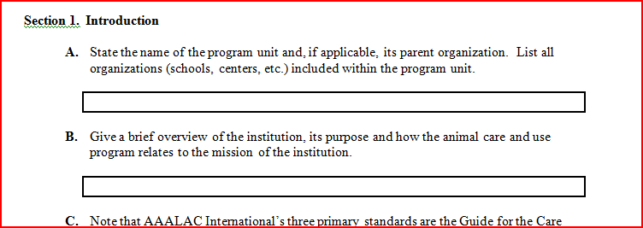

*他の文書から「コピー＆ペースト」する場合，元の文書に書式が設定されていると，回答欄にペーストできない場合（例：欄外にペーストされる）がありますので，ご注意ください。その場合は，以下の手順で解決できます。

Office 2007の場合：
  - 選択した文を「コピー」する。
  - 文を「ペースト」したい欄にカーソルを合わせる。
- 「ホーム」のタブを選択し，「貼り付け」からドロップダウンし「形式を選択して貼り付け」をクリックする（下記の矢印を参照）。



- 「書式なしテキスト」を選択し，「OK」をクリックする。これでテキスト内の書式設定が全て解除される。
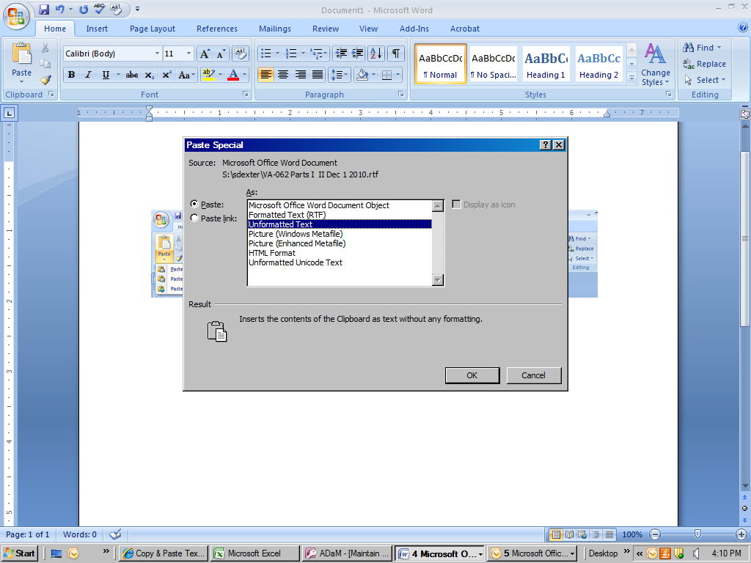

3. 文書の作成が完了したら，目次を更新する。目次項目を選択して「右クリック」し，「フィールド更新」を選択し，「ページ番号だけを更新する（Ｐ）」を選択すると目次が更新される。

4. 作成した文書を保存する。完成したら， programdescription@aaalac.org.宛に送信する。

- 各表題，副題については，AAALACの査読者が内容を理解し評価できるように，簡潔かつ十分な情報を記載してください。報告書の質問項目には全て回答してください。当てはまらない質問項目がある場合は，その旨を記入してください。当てはまらない項目を報告書から削除する等の変更は加えないでください。未記入や項目削除がある場合には報告書は返送され，再提出することになるため，訪問調査員による訪問調査の日程が遅れます。

- 報告書の質問項目に正確な回答を記入せずに，代わりに添付書類やたの項目を参照することは認められません。正確かつ簡潔な報告書を作成するには，情報がきちんと記入されているかということが，ある程度重要な要素となります。

II. 序文／本文 （例外事項，委託契約施設，動物使用区域）

- 委員会が承認済した活動計画全体に渡って，指針および／または該当する他のガイドラインや規程に対する例外事項がある場合は，詳細に記述しなければなりません。報告書の該当項目（例：衛生，動物の飼育密度等）には，それらの例外事項を記入するとともに以下の情報を記載します。

- 活動計画全体に渡って，指針および／または該当する規程に対する例外事項がある場合，それを必要とする根拠を記載します。

- 例外事項の概要には，参考資料，データならびに関連資料を含め記載します。報告書に詳細なデータを添付する必要はありませんが，訪問調査員による訪問調査の際には実際のデータを確認する場合があります。

- 委員会が承認したすべての例外事項について，委員会のモニタリング手順の詳細をまとめてください。

- 委託契約施設：AAALACの規程によれば，認証済あるいは申請中の研究機関が保有する動物について飼育委託している場合にも，AAALACは受託業者の飼育計画や施設についても，その研究機関の動物の管理と使用に関する活動計画の一部であると見なします（例：委託研究機関，繁殖業務，検査／イメージング施設，検疫施設等）。

受託業者の施設が別途認証を受けていない場合には，申請中の機関が保有する動物を受託している業者の動物の管理と使用に関する活動計画や施設についても，業務委託の由を明記して報告書に記載してください。動物に影響を与える可能性のある動物の管理と使用に関する活動計画の全ての要素（職員の訓練，委員会による動物実験計画書の審査，計画と施設，労働衛生管理プログラム，獣医学的ケア等）が，研究機関に対する訪問調査の一部として評価され，AAALACの基準を満たしているかどうか判断されます。この時，研究機関は，受託業者の施設訪問調査や，委託している動物の管理と使用に関する活動計画の審査についても，準備をしなければなりません。AAALACの認証規程に基づき，委託している活動計画や施設の審査が必要な場合，可能な限り早急にAAALAC事務局にお知らせください。それにより訪問調査の期間が決定されます。 もし貴研究機関が，動物の処置や研究によるデータ（もしくは知的財産）を有する場合でも，動物を保有しない場合にはAAALACが未認証の施設を訪問調査することは有りません。

受託業者が，認証研究機関の施設内に動物の管理と使用を担当する職員を派遣している場合は，労働安全衛生プログラムと研修プログラムもAAALACの基準を満たしているか評価されます。

受託業者の施設がAAALACにより既に認証されている場合，受託業者の活動計画や施設に関する報告書を提出する必要はありません。またAAALACの判断により，受託施設は研究機関の訪問調査から免除される可能性があります。

- 研究施設の審査を円滑にするため，報告書に記載がない場合，査察者 は動物飼育の主な区域外で動物を使用している全エリアのリスト（当該エリアで行われる処置の種類を記載）を要求する場合があります。

III. 添付資料
以下の資料を，報告書の補足として添付してください。1～6項ならびに10～13項については英語で記載してください。7～9項については，審査を受ける研究機関の母国語で記入することもできます。添付資料には適切な表題を付けて，報告書に要約を記載してください。

- 組織図 ─組織図または研究機関の管理体制を示す図，審査を受ける組織の主要スタッフと委員会へのレポートラインが記載されたもの。

- 動物使用実績フォーマット ─ 研究機関の使用動物一覧表が2種類（AタイプもしくはBタイプ）あるので，どちらか一つを選んでください。Aタイプを使用する際には，記入例の箇所は削除してください。ただし同じ内容であれば別のフォーマットでも可能な場合があります。またAタイプを使用する場合，訪問調査員が訪問調査先で，動物管理施設外で使用もしくは収容されている動物に関して，さらに情報を求める場合があります。

- 動物収容施設とサポート施設の概要 ─ 動物施設もしくは収容施設について概要を記載してください。建物の名前（機密事項であれば記号で記載）と頭文字，動物が収容されているエリア数（建物，階，農場等），動物収容区域*の総面積（ 平方メーター／フィートあるいはエーカー），動物の管理と使用をサポートするのに必要な区域*の総面積（ 平方メーター／フィートあるいはエーカー）（廊下や指針に記載されているその他のエリア），各施設の責任者名を記載してください。

2つ以上の施設／サイトが活動計画に含まれる場合，最大の動物施設のような基準となる点から各施設までの大凡の距離（ヤード／マイルもしくはメーター／キロメーター）を記載してください。構内図／サイトマップ（縮尺目盛付）を資料として添付してください。

各施設について，使用している動物種と動物種別の毎日の使用匹数の概数を記載してください。数値は正確でなくても構いません。活動計画の規模と内容を評価するために使用されます。

必要事項が記載された未記入用紙があります。

*動物の管理と使用に関する活動計画について，規模を計算する際には，添付資料１．動物施設の面積（平方メーター／フィート）に関する資料を参照してください。

- 図面 ─ 動物施設の図面（配置図）を 8.5 ×11インチもしくは A4用紙（青焼きプリントは不可）で添付してください。可能であれば構内図／サイトマップには，該当する全ての動物収容施設と動物使用施設の配置を掲載してください。

- 健康診断書 ─施設で使用している未記入のリスクアセスメント／健康診断書を添付してください。

- 委員会名簿 ─ 氏名，学位，役職（例：研究者，直接研究に携わらない者）の他，報告書の第2部に記載されていない場合は所属も記入してください。

- 動物実験計画書のフォーマット ─ 未記入のフォーマットならびに 別のフォーマット（年度更新フォーマット／年度審査フォーマット）が有る場合は添付してください。

- 委員会議事録 ─ 直近2回の委員会議事録を添付してください。また，過去3年間の議事録が，AAALACの訪問調査時に必要です。

- 委員会の定期報告書 ─ 動物の管理と使用に関する活動計画の審査と施設査察についての，最新の委員会による報告書を添付してください。また，過去3年間の報告書が，AAALACの訪問調査時に必要です。

- 空気調和（HVAC）の概要―─ 全ての動物施設区域および 施設外にある遠隔附属の動物飼育区域についての暖房，換気，空気調和（HVAC）システムの概要を記載してください。添付のHVACフォーマットに従って，現在の（過去12か月以内に測定されたもの）HVACシステムの部屋別の詳細な運転データを添付してください。記入に必要な事項が記載された未記入の用紙がありますので，それをご利用ください。

- 水生動物飼育システムの概要─全ての遠隔附属施設，飼育室，飼育用囲いを含む水生動物飼育施設に関する種特異的な水質管理ならびに水質モニタリングプログラムを添付してください。記入に必要な事項が記載された未記入用紙がありますので，それをご利用ください。

- 一次囲いと動物用スペース ─各動物種に割り当てられた一次囲いと標準スペース面積の一覧表を作成するとともに，バイオメディカル研究，野外実験，農学研究実験を審査する際，全ての実験動物（従来の実験動物種，家畜，水生動物種，野生動物等）に対するスペースの妥当性を検証するために，委員会が用いている成果基準ならびに指針となる文書（例：指針，Ag指針，ETS123，および／またはその他の適用基準）を記載してください。

- ミクロおよびマクロ環境の清掃と消毒 ─ ミクロ環境とマクロ環境の両方について，研究機関での清掃方法と消毒方法を記載してください。各エリアにおける洗浄／消毒／清掃の頻度と方法ならびに使用される器具について記載してください。記入に必要な事項が記載された未記入の用紙がありますので，それをご利用ください。

IV. 補足情報
可能な場合，訪問調査の際に，過去3年分の下記の情報を提示してください。

- 該当する場合は，関係政府機関もしくは他の監視団体（例：米国農務省U.S. Department of Agriculture (USDA)，畜産獣医庁Agri-Food and Veterinary Authority (AVA)，国立／地域の監督官庁， カナダ動物管理協会Canadian Council on Animal Care (CCAC) 等）の査察報告書と指摘等に対する回答書のコピー。AAALACの規程（第2節ｆ項）によると，認証された研究機関は，動物の管理と使用に関する活動計画に係わる有害事象ならびに動物福祉に悪影響を与える深刻な事態または懸念が発生した場合，迅速に報告することが定められています。以前にAAALACに報告がなかった分についても審査の対象となります。

- 該当する場合，政府機関もしくは規制機関に毎年もしくは定期的に提出される報告書（例：米国公衆衛生局Public Health Services （PHS）保証書ならびに年次報告書，USDA年次報告書等）のコピー。

3. 動物の管理と使用に関する活動計画に関連するその他の情報（例：イヌの運動ならびに環境エンリッチメントに関する規範，手順書あるいは計画等）。

4. 動物施設，動物福祉，職員について具体的な行動と手順の概要を記載した防災計画書のコピー。

V. 一般的情報

AAALACの評議委員会メンバー，アドホックコンサルタント／専門家および職員は，「秘密保持契約」の履行が義務付けられており，訪問調査する際は守秘義務宣誓書を取り交わします。AAALACは，施設の全ての物には特権があり，かつ防護されていることを理解し，そのように取扱うことに同意します。未記入の契約書は必要に応じて入手可能です。

VI. AAALAC事務局への報告書の提出方法

- 報告書にはカバーレターを添付し，施設の訪問調査に関する特記事項もしくは依頼事項を記載してください（例：訪問調査の不可日，施設入館の必要条件等）。

- 電子的に提出する場合は添付書類は4つまでとし、できない場合は、完成した書類一式のハードコピーを1部提出してください。

  - 電子的に提出する場合，電子メールの表題には6ケタのファイル番号を使用してください（新規申請者は必要ありません）。

    - Microsoft Word もしくは Portable Document Format (pdf) にてprogramdescription@aaalac.org.宛にご提出ください。

    - 本文にリンクを張らないでください。

  - ハードコピーで提出する場合，分量および郵送費削減のために両面印刷にしてください。また，ホッチキスやバインダー，その他の物で綴じないでください。

郵送先: AAALAC International
5283 Corporate Drive, Suite 203
Frederick, MD 21703-2879
VII．翻訳者補足
「活動計画書は、日本語版でも英語版でもどちらでもAAALACに提出が可能である。しかしこの日本語版の場合には、認定申請機関の状況や我が国の実験動物の事情を良く知らない米国の翻訳者により翻訳作業が行われる事から、申請者が意図しない誤訳が起こる可能性がある。このような事情から、筆者らは日本語版ではなく自ら英語版を作成して、十分にその内容を吟味してから提出する事を推奨する。」
添付資料 1

動物施設の面積（平方メーター／フィート）に関する資料

面積を報告する動物収容施設
動物室
霊長類，イヌ，ネコ，鳥類用の屋外のペン*
環境制御されている家畜の飼育用建物

面積を報告するサポート施設
廊下
飼料・床敷保管室
ケージ保管室
ケージ洗浄室
資材と機材の保管区域
手術室
治療・処置室
焼却室（動物施設専用部分の面積を算出のこと）
検査室（病理，X線，剖検）
廃棄物保管区域
トイレ（動物施設内）
職員の休憩所
動物研究に関連する施設内の研究室
動物の管理と使用に関する活動計画に関連する動物施設内の事務所
搬入出荷室（動物施設専用部分の面積を算出のこと）
エレベーター（動物施設用途の面積を算出のこと）

*特別な面積算出を必要とする箇所
納屋，動物小屋，牧場の面積は，建物の数と活動計画の規模に基づいて計算します。これらのスペースの算出についてご質問のある方は事務局まで電話（ 301.696.9626 ）もしくはメール（ accredit@aaalac.org ）にてお問い合わせください。

面積に含まないエリア
守衛室
吹き抜け
動物施設外にある研究室
動物施設外にある補助的研究室

報告書のハードコピーと電子体の両方を提出する必要はありません。

